МИНОБРНАУКИ РОССИИ
Федеральное государственное бюджетное образовательное учреждение высшего образования
«Тверской государственный технический университет»
(ТвГТУ)
Кафедра “Программного обеспечения”

ЛАБОРАТОРНАЯ РАБОТА №2.
РАЗРАБОТКА ПРИЛОЖЕНИЙ С ГРАФИЧЕСКИМ ИНТЕРФЕЙСОМ
WINDOWS FORMS. УСЛОВИЯ И ЦИКЛЫ
по дисциплине «Алгоритмизация и программирование»
Вариант-20

Выполнил:
Студент 1 курса
Группы Б.ПИН.ИИ.25.16
Морозов Матвей Вадимович
Проверила:
Лисничук А.Б.

Тверь 2026 г.
Содержание
Введение 3
Глава 1. Теоретические основы, сведения 4
Глава 2. Реализация проекта. Описание интерфейса и работы проекта 5
2.1. Задача 1 5
2.2. Задача 2 5
2.3. Задача 3 5

Введение
1. Цель работы
Целью лабораторной работы является:
- Изучение основ разработки приложений Windows Forms.
- Освоение работы с элементами управления: Button, TextBox, Label, ListBox, PictureBox.
- Приобретение навыков обработки событий.
- Применение условных операторов и циклов в графических приложениях.
- Изучение основ визуализации данных через класс Graphics.
- Формирование навыков разработки интерактивных приложений.
Постановка задачи
Разработать программу для выполнения следующих задач:
Задача 1. Поиск совершенных чисел. Определить, является ли число совершенным (равно сумме своих делителей, кроме себя).
Задача 2. Генератор совершенных чисел. Найти все совершенные числа до N (обычно их мало: 6, 28, 496...). Для каждого показать делители.
Задача 3. Визуализация делителей. Для совершенного числа в PictureBox показать все делители блоками, размер пропорционален делителю. Показать, что их сумма равна числу.

Глава 1. Теоретические основы, сведения
Windows Forms
Windows Forms — технология для создания графических приложений. Основные элементы: Form (форма), Button (кнопка), TextBox (поле ввода), Label (метка), ListBox (список), PictureBox (область для графики).
События — действия пользователя: Click (нажатие), TextChanged (изменение текста), Paint (перерисовка).
Класс Graphics
Для рисования используется класс Graphics. Методы: DrawLine, DrawRectangle, DrawEllipse, FillRectangle, DrawString.
Совершенные числа
Совершенное число — это натуральное число, равное сумме всех своих собственных делителей (делителей, отличных от самого числа).
Определение
Число n называется совершенным, если выполняется равенство:
$$σ(n)=2nσ(n)=2n$$
где σ(n)— сумма всех положительных делителей числа n.
Примеры совершенных чисел
Число | Делители (кроме самого числа) | Сумма делителей
6 | 1, 2, 3 | 1 + 2 + 3 = 6
28 | 1, 2, 4, 7, 14 | 1 + 2 + 4 + 7 + 14 = 28
496 | 1, 2, 4, 8, 16, 31, 62, 124, 248 | 496
8128 | 1, 2, 4, 8, 16, 32, 64, 127, 254, 508, 1016, 2032, 4064 | 8128

Глава 2. Реализация проекта. Описание интерфейса и работы проекта
Приложение разработано в среде Microsoft Visual Studio 2022 на языке C# с использованием технологии Windows Forms. Для удобства работы с тремя задачами используется элемент управления TabControl, позволяющий переключаться между вкладками. Каждая задача реализована на отдельной вкладке.

2.1. Задача 1
Элементы управления:
- Label- Надпись «Введите число»
- TextBoxn1- Поле для ввода числа
- Button1- кнопка «Проверить» для запуска проверки числа
- LabelResult1- вывод результата
Алгоритм: пользователь вводит число, нажимает на кнопку «проверить», после события запускается алгоритм проверки числа, после чего выводится результат "Число является совершенным" либо "Число не является совершенным"

2.2. Задача 2
Элементы управления:
- Label2 – сообщение «Введите верхнюю границу N»
- Textboxn2 – Поле для ввода границы
- ButtonGenerate – Кнопка «Найти совершенные числа»
- Listboxperfect – окно для вывода чисел
Алгоритм: Пользователь вводит верхнюю границу, нажимает на кнопку, после события запускается поиск совершенных чисел в данном диапазоне, после чего все числа выводятся в Listbox.

2.3. Задача 3
Элементы управления:
- labelPerfectInfo – Сообщение «Введите совершенное число:»
- textBoxPerfect – Поле для ввода числа
- buttonVisualize – Кнопка «Визуализировать»
- labelSumCheck – Поле для вывода результата
- pictureBox – Окно для визуализации делителей
Алгоритм: Пользователь вводит совершенное число, нажимает на кнопку, в Label выводится результат проверки на совершенное число и сумма делителей, в поле pictureBox рисуются делители числа в пропорциональных размерах.

2.4. Блок-схема
На основе поставленных задач были созданы блок-схемы. (рис.1-3)
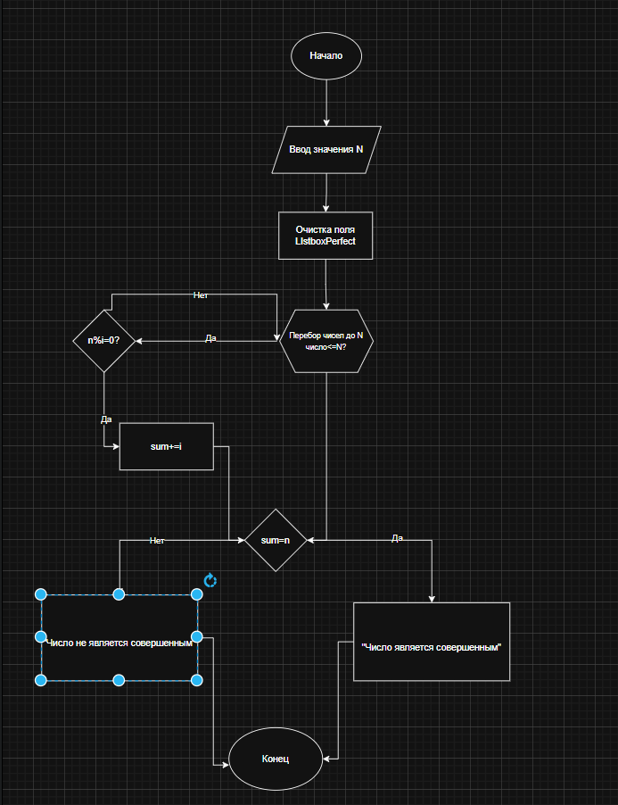
Рис.1 Проверка на совершенное число.

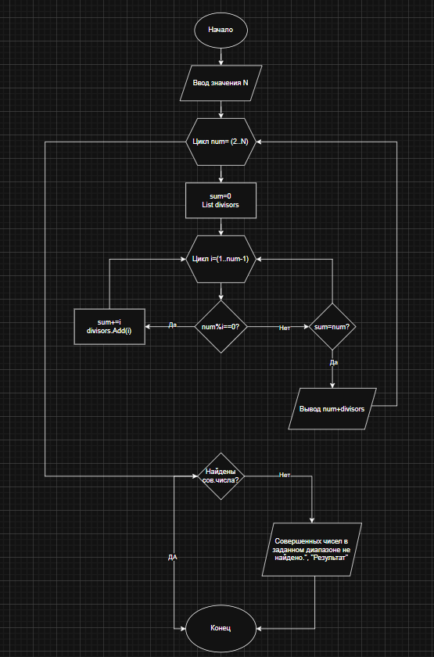
Рис.2 Поиск делителей в диапазоне

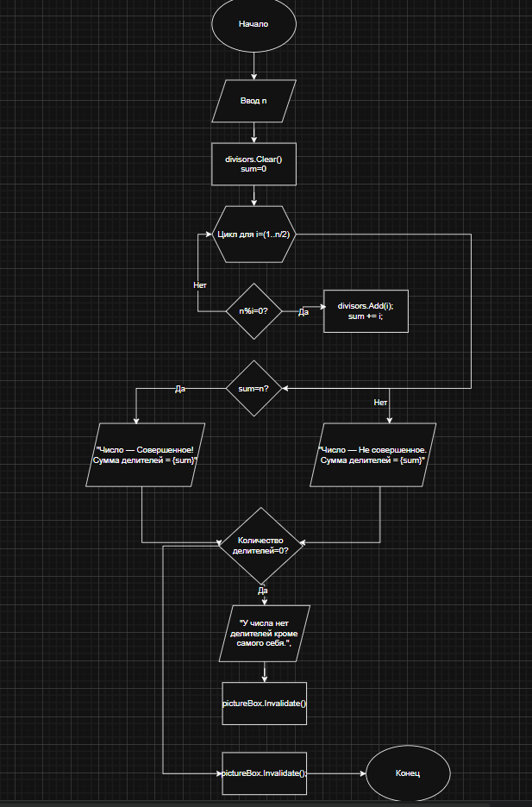
Рис.3. Визуализация делителей числа

